Мейнстрим…

Для того чтобы «проникнуть» в текст (его «внутреннюю жизнь»), мы должны встать либо на позицию автора, производящего этот текст, либо на позицию читателя, который этот текст воспринимает. Но есть ещё и некий «третий путь», минуя две указанные позиции. Мне представляется, что такой третий путь может быть доступен лишь тому, кто встал на путь Познания.
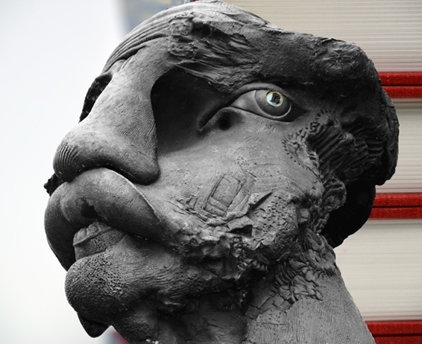
В самом начале всегда всё кажется сложным. Но затем всё непременно налаживается. Две мои последние статьи из серии 369 (11 и 12), и не только они, вызвали много откликов, но главная претензия читателей – сложность в понимании того, что я хочу донести до людей. На мой взгляд, нужно воспринимать материал и его задачи целиком, как некую одну объёмную структуру, которая создаётся с целью «встряхнуть читающего», но при этом не ограничиваЕТ в мышлении, подтолкнуть в направлении, которое представляется перспективным. Можно обозначить этот процесс попечительством, заодно и самому слову придавая более активное начало вне привычных обывателю материальных составляющих поддержки – образов «немощных стариков» или «несмышлёных юнцов», которых требуется удержать на плаву либо встроить в какую-то надёжную колею существования, различающуюся не более, чем ступенью материального достатка, формирующего потребительский уровень. Некоторым читателям не понятно, их отталкивает и деморализует «оперирование узко дискретными понятиями», призванными, по моим, как они считают, несколько оправдательным объяснениям, – облегчить путь ищущих и познающих, и вроде бы даже это отчасти почётно – ведь нужно сперва окунуться в существующие научные направления и школы, в которых эти понятия и родились. И, как они считают (а я ценю уже одно то, что они считают самостоятельно), – путь-то получается какой-то уж больно обходной – человечество столько всего породило своими в разной мере гениальными умами… Бóльшая часть этого «порождённого» – вообще мимо цели и в рамках заданной узкой ограниченности, а остальное однобоко и дискретно подкрашивает некоторые немножко сокрытые аспекты реальности, другие категорически скрытые стороны и что-то ещё, нам вовсе неведомое. Но эти проявленные моменты – они и проявлены для современников самих проявителей и в рамках их образов мышления. Насколько это годно сейчас, когда на их взгляд, нужна предельная ясность и простота, складывающаяся исходя из реалий, а не теорий научных направлений и школ, будь они психологическими либо математическими и т. д.? Читатели считают, что фактически я предлагаю примерить (или перенять) на себя чей-то образ мышления. Потому что любое научное направление, которое мной предлагается им, и понятия, которыми сам пользуюсь, – это результат рассуждения, в большинстве случаев одного человека, иногда с группой единомышленников с той же стратегией мышления, вместе с теми категориями, которыми оперирую и через которые произвожу свои построения и двигаюсь к намеченной цели. Можно конечно же с этим соглашаться или не соглашаться, но я предпочитаю смотреть на всё это как на успех той информации, которую отдаю, потому что глубина подобных размышлений – это и есть определённый успех личностного понимания и знаний людей, начавших так мыслить! И я очень рад тому, что мной отданное не воспринимается на веру. Вера начинается, когда кончается понимание.

Я прекрасно понимаю и читателей с подобной позицией, и людей, имеющих другую и иногда противоположную позицию. И мне очень хочется, чтобы все осознали (и те, и другие) – ту информацию, которую я вам отдал, отдаю и обязан отдать, – не опирается на авторство, в том числе и мое. Потому что сегодняшний неосознанный наш извечный ориентир на автора (авторов – носителей звучных имен, разнообразных званий и регалий…), нависающий над любой идеей, любым материалом и информацией, будто дамоклов меч, изначально разрушает и отгораживает автора от читателя, а идеи – от генерации и воплощения. Тогда и остается ориентир на одно – понимание. Этот уровень осознания и понимания получаемой информации несравним ни с чем иным. И если человек сможет отделить себя от сгенерированной им идеи, прямо и однозначно поставить её выше всего прочего по-людски мелкого и привычно значимого, причем не на словах, а действием, – это и сформирует у него уровень восприятия глубже и масштабнее на порядки обычного, это есть восприятие – в обход всех стереотипов и догм. Вот тогда должны (я очень на это надеюсь) проявиться по крайней мере две мысли. Первая – эта информация достаточно серьезна, и нужно её понимать, а не читать. Она содержит и исторические примеры, и документы, и справочники, созданные вне рамок современной «науки», и каталог конкретных рекомендаций, предназначенный не только для простых людей, но и для очень серьёзных специалистов. Без такой (и не только моей) информации многие решения становятся ошибочными, что мы часто и наблюдаем в последние 20 лет. Все трагические ошибки, происходящие сегодня, связаны с тем, что «не прочитали», «не поняли…» и «неправильно действовали». И это стало нормальным и «объективным» оправданием в проводимых действиях, а если точнее сказать, – в бездействии от непонимания. Но и в этом конечно же есть свои плюсы, потому что непонимание и бездействие ярко выражено сегодня у тех «руководителей» (или так называемой элиты), о которых я рассказывал и ещё буду рассказывать, чтобы предельно понятным стало их участие (не участие) в сегодня происходящем. Это есть один из показателей – кто и как умеет читать (воспринимать) и оценивать информацию, я неоднократно в этом убеждался. Мне посчастливилось работать с руководителями разного уровня: начиная с федерального, и заканчивая бизнес-структурами и т. п. Я прекрасно знаю, что и сегодня все руководители ежедневно получают аналитические отчеты по самым разным аспектам деятельности, причём отчеты очень квалифицированные. Но, к сожалению, эти аналитические материалы далеко не всегда использовались, и более того, их часто вовсе не читают. Не хватает ни времени, ни сил у тех, кому отчёты адресуются. Но это только отговорки. Суть – в непонимании этими «руководителями» предлагаемого и потери адекватного восприятия происходящего. Проблема оказывается не в том, чтобы разобраться с исследованием ситуации и дать рекомендации, а в том, чтобы извлечь информацию из этих материалов, понять её и безошибочно действовать. Тоже самое касается и той информации, которую я даю людям в своих статьях и книгах. И не нужно за это на меня обижаться. Нужно понять и идти вперед.
Вторая мысль такая: чтобы начать понимать и осмысливать, вникнуть в написанное мной, надо предложить технологию работы с текстом для тех, кто возьмет его в руки. Если попытаться понять текст (то, что я пишу и, конечно же, не только мои тексты), то помимо практической пользы для организации своей деятельности, как я думаю, можно получить удовольствие от работы с этой информацией, как от хорошей шахматной партии, которую вы выигрываете. Но для этого надо научиться текст понимать. Именно понимать. Понимание текста – это несравненно больше, чем чтение. Образование в нашей стране распространило своеобразное и неверное представление о понимании. Школьные требования свели понимание к запоминанию того, что нужно понять. Это можно отнести и к нашему с вами, и к школьному, да и высшему так называемому образованию. Способность повторить «на память», воспроизвести полностью и без ошибок некоторый текст считалось и считается пониманием в большинстве «народных» систем образования. В школе заучиваются стихотворения, формулы решения квадратных уравнений, таблицу Менделеева и др. Всё запоминается – и только.
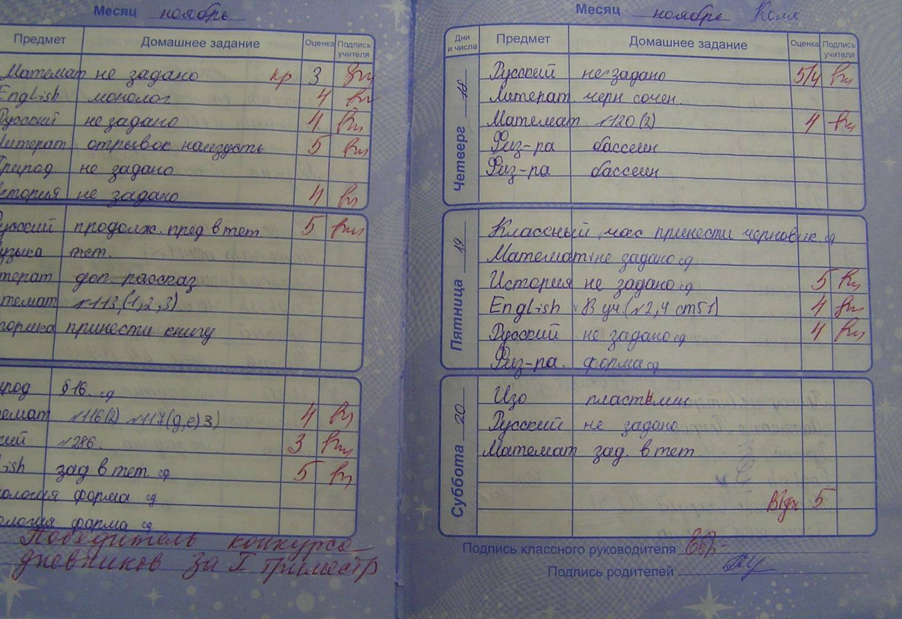
Ошибка чтения заключается в том, что оно предполагает запоминание и действие «в пределах данной информации». А понимание означает «выход за пределы данной информации» – работу с тем, чего в тексте нет. Плоды такого образования пожинаются сегодня и во взрослой, в том числе и политической жизни.
Я поясню это на таком примере, который вполне подходит для тех, кто уже соприкасался с моими трудами и отданной через них информацией: предъявляю для понимания ряд чисел: 144; 89; 21; 377. Задаю вопрос: «понятно ли что это?». Практически всегда ответ такой: «Это арифметические числа 144, 89, 21, 377» (в пределах данной информации) – это чистое запоминание, которое абсолютно ничего не даЁт человеку. В этом случае используются способность запомнить, сохранить и через некоторое время воспроизвести четыре числа к полному удовлетворению всех сторон – в школе и институте ставят «5». Но понимание здесь подменяется запоминанием.
Правильный ответ: «это числа из ряда Фибоначчи, в котором перепутан порядок следования» (выход за пределы непосредственно данной информации – понимание). Понимание позволяет самостоятельно упорядочить, вспомнить, предположить в будущем, применить на практике то, что следует из всего лишь четырёх чисел. Если память характеризуется произвольностью, объёмом, долговременностью запоминания, точностью воспроизведения и т. п., то понимание имеет четыре вида, каждый из которых различается по трём критериям, что в совокупности даёт двенадцать (!) типов понимания.
Виды понимания, исходя из трудов А. И. Юрьева, с которым я полностью согласен в этом вопросе – подразделяются на:

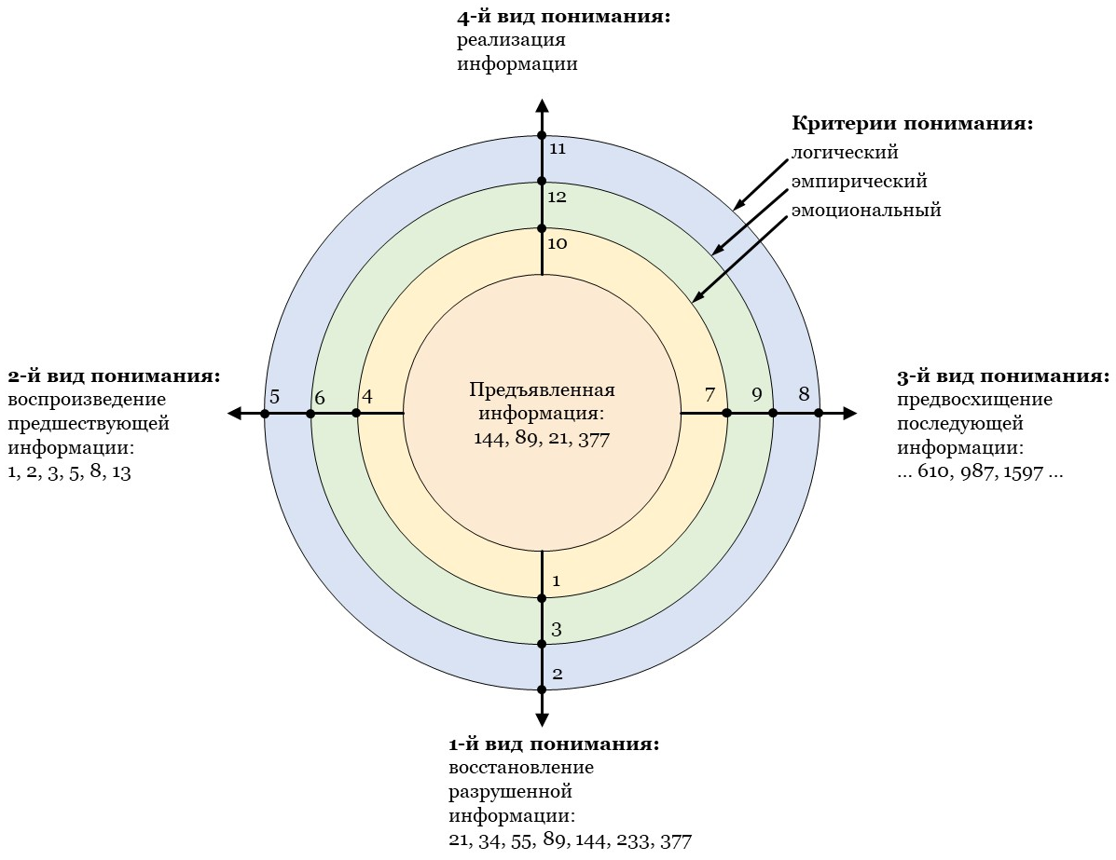
1) Восстановление разрушенной информации по эмоциональному критерию.
2) Восстановление разрушенной информации по логическому критерию.
3) Восстановление разрушенной информации по эмпирическому критерию.
4) Воспроизведение предшествующей информации по эмоциональному критерию.
5) Воспроизведение предшествующей информации по логическому критерию.
6) Воспроизведение предшествующей информации по эмпирическому критерию.
7) Предвосхищение последующей информации по эмоциональному критерию.
8) Предвосхищение последующей информации по логическому критерию.
9) Предвосхищение последующей информации по эмпирическому критерию.
10) Реализация предъявленной информации по эмоциональному критерию.
11) Реализация предъявленной информации по логическому критерию.
12) Реализация предъявленной информации по эмпирическому критерию.

Первый вид понимания – «восстановление разрушенной информации». В данном случае это восстановление порядка предъявленного числового ряда (21, 89, 114, 377), а потом вычисление пропущенных чисел ряда Фибоначчи (34, 55, 144, 233) и указание всего ряда в правильной очерёдности – 21, 34, 55, 89, 144, 233, 377, чего в непосредственно данной информации не было (каждое число ряда Фибоначчи равно сумме двух предыдущих чисел – закономерность). Смотрим под этим углом на сегодня происходящее – практически вся информация, в том числе и политическая, предъявляется обществу «разрушенной» из-за своей сложности, умышленно или по неумелости. Сообщения о политических явлениях всегда отрывочны, запутаны и могут быть поняты при понимании закономерности их возникновения, что позволяет восстановить их логический порядок и недостающие части. Для этого необходимо знание из теории политики чего-то аналогичного законам ряда Фибоначчи. В данном случае это можно приравнять к целеполаганию политики. Но выводы всё равно будут не верны, потому что нет понимания тех изменений, которые идут и той информации, которая реальна. На это политические аналитики в настоящем времени не способны.
Второй вид понимания – «воспроизведение предшествующей информации». В нашем примере это указание всех чисел ряда Фибоначчи, предшествующих первично предъявленным: это 1, 2, 3, 5, 8, 13, которых не было непосредственно в данной информации. Аналогичным образом все политические события и организации имеют предопределившую их многовековую предшествующую историю. Без знания закона «предопределения» конкретных событий немыслимо правильно понять краткие сообщения о текущем происходящем. Целесообразность событий и политики может пониматься только в подобном контексте. Это работа из(с)торика в прошлом времени. Но мало кто из них, из(с)ториков читал (познал) труды Н. Морозова об этой самой – из(с)тории.
Третий вид понимания – «предвосхищение последующей информации. Здесь – перечисление чисел ряда Фибоначчи, следующих после 377: 610, 983, 1589, 2572 и т. д. до без(с)конечности.
Дать политический прогноз, исходя из непосредственно данной информации, без владения ключом к ней (вроде закона ряда Фибоначчи) дело немыслимое. В политике есть своя логика, такая же строгая, как математическая, и не может быть событий, не предопределённых некоторым психологическим законом их появления. В нашем примере это близко к целенаправленности политики. А если быть точнее, то определённым вектором цели, реализуемым в рамках СУ и непосредственно через людей, людей с конкретным генотипом Мозга. Но всё равно – равно предположению и не более того, потому что нет понимания процессов, идущих вне желания людей. Нет познания той информации, которую знают те, кто встал на путь истинного познания. Это работа политического футуролога в будущем, но, как видите, – она тоже не может быть реальной.
Четвёртый вид понимания – «реализация предъявленной информации». Ряд Фибоначчи имеет в основе «золотое сечение» (деление единичного отрезка в отношении 0,618). Оно является всеобщим законом мира живого и неживого, обеспечивающим его устойчивость и гармоничность.
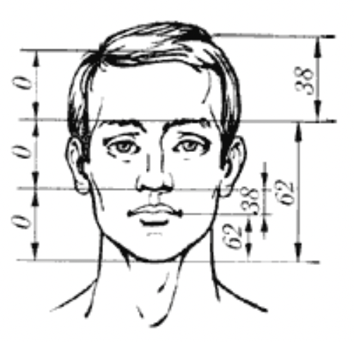
Например, эстетическое впечатление от лица человека определяется соблюдением отношения ширины лица к его длине, которое в идеальном случае должно составлять 0,618. Учёт золотого сечения необходим при создании совершенных предметов быта, архитектурных сооружений. Целеустремлённость политики связана с этим вариантом понимания, но только в опоре на подлинную информацию происходящих процессов. Это работа политтехнолога, использующего и прошлое, и настоящее, и будущее политического процесса. Но и она тоже сегодня – вне реального воплощения действительного.
В реальной жизни любая, непосредственно предъявляемая информация, предназначена для практического поведения лица, её получившего. Информация имеет только одно назначение – она является самым жёстким и самым «невидимым» средством воздействия. Без знания некоего скрытого существа предъявленной информации, поведение, в том числе и политическое, её получателя – будет упрощенным и ошибочным, существа так же скрытого, как скрыто от не интересующихся читателей значение отношения 0,618 в природе, геометрии, стратегии игр, теории поиска, периодизации жизни человека и др.
Числа ряда Фибоначчи тесно связаны не только с решением квадратных уравнений и с «золотым сечением», которому подчинены пропорции всех минеральных, растительных и культурных форм. Есть ещё и критерии понимания, которые позволяют понимать окружающую действительность всем, независимо от уровня образования и культурного развития. Человек испытывает эстетическое наслаждение от наблюдающейся связи числовых закономерностей и законов природы или страх, если эта закономерность нарушена, но он не понимает, в чём дело. Это эмоциональный критерий понимания, который применяют пользователи текстов планшетов, мобильных телефонов и пр. Другие знают о законе Фибоначчи и используют это знание практически при создании архитектурных сооружений, проектировании автомобилей, в литературном творчестве. Это эмпирический критерий понимания для изготовителей информационных, технических, эстетических систем. Третьи, знакомые с теорией чисел ряда Фибоначчи, используют его для открытия всё новых его закономерностей и следствий из него. Это – логический критерий понимания для конструкторов политических, социальных, технических и других систем.
Нетрудно посчитать, что существует 12 видов понимания, каждый из которых позволяет извлечь из текста только одну двенадцатую часть его содержания. Понимание неразрывно связано с тем, что надо точно знать, что ты ищешь в тексте. Ты его находишь и извлекаешь, и используешь, но при этом 11 смыслов текста из двенадцати остаются неизвестными для тебя, словно их в тексте и не было. А они есть – экспериментально доказано, что они есть.
Все типы и критерии понимания информации на примере ряда чисел Фибоначчи:
- Восстановление разрушенной информации по эмоциональному критерию.
- Восстановление разрушенной информации по логическому критерию.
- Восстановление разрушенной информации по эмпирическому критерию.
- Воспроизведение предшествующей информации по эмоциональному критерию.
- Воспроизведение предшествующей информации по логическому критерию.
- Воспроизведение предшествующей информации по эмпирическому критерию.
- Предвосхищение последующей информации по эмоциональному критерию.
- Предвосхищение последующей информации по логическому критерию.
- Предвосхищение последующей информации по эмпирическому критерию.
- Реализация предъявленной информации по эмоциональному критерию.
- Реализация предъявленной информации по логическому критерию.
- Реализация предъявленной информации по эмпирическому критерию.
Все вышеперечисленное крайне важно потому, что процесс мышления, осмысления содержания текста включается только вместе с его пониманием. Надо отдельно сказать, что само мышление, в том числе и политическое, понимается сегодня совсем не так, как буквально десять-двадцать лет назад. Я считаю, что нужно действовать, стремясь к прояснению и реализации смыслов. Мышление – больше не отстранённое наблюдение, а практический эксперимент по обнаружению или реализации смысла, а действие – вовлечение других в развитие (всё существует до тех пор, пока развивается), осмысленное собирание целого. Будущее – не источник ужасов и угроз, а поставщик возможностей. Если мы действуем в логике развития, у нас – огромное количество сторонников, и мы делаем мейнстрим или принадлежим ему. Мы должны быть соучастниками развития, создавать пространство для практических экспериментов. Главное – не жить в тотальном недоверии к миру, в «кольце врагов» (хотя и не следует путать доверие и простодушие, последнее – не лучшее руководство в жизни), не воевать со всем миром, а быть к нему лояльным, т. е. внимательным и кооперативным. Мышление, на мой взгляд, – ИНТЕЛЛЕКТУАЛЬНАЯ нагруженность действия – важное условие успешности действия. Гибкое действие, если оно не сводится к хаотическим реакциям на внешние раздражения, требует предельно широкого видения. Без рефлексии (представления себя в постоянно расширяющемся мире) и без понимания (знания, собранного в модель) гибкое действие невозможно. Если в организации или обществе «интеллектуальное поражено в правах», то эта организация или общество – плохие строители мира, скорее тараны для него или часть паникующей публики, носящейся за лидерами. Это и есть наследство, оставленное нам в рамках Старой Системы управления.


Сегодня нам всем при получении информации (не важно, что является её источником) нужно стремиться к тому, чтобы понимание стало опорой в современном представлении о мышлении, которое должно быть обязательно вовлечено в процесс собственного познания, считайте – к проведению своего собственного исследования и формулированию рекомендаций для своего же осмысления и познания. Это позволит избежать желания «уйти» в так называемую эзотерику, связанную со всевозможными учениями и «познаниями», которыми пестрит и интернет, и многие передачи на ТВ, и огромное количество изданных книг, – и понять всю никчемность этого пути. Не для уточнений необходимо понимание, а для понимания нужны уточнения. Потому что получение информации — это предпосылка к пониманию. Вот такие мысли появляются при «прочтении-понимании» писем людей, высказавших своё мнение относительно мной написанного. И я искренне им благодарен. Здесь я постарался дать некие краткие «инструкции» в понимании и познании не только моих текстов книг и статей, но и Н. Левашова, как основы и начала Новых знаний, и других русских учёных, на информацию которых опирался и опираюсь для системного и эффективного использования на практике. Серию статей 369, которую недавно начал писать и в которой задумано дать факты, мнения, оценки и рекомендации в сегодня происходящем и конечно же в том числе и статьи 11 и 12, которые явились толчком для написания этих разъяснений, – уже можно представить как ряд чисел 21, 89, 114, 377, но правильная работа с этими текстами позволит восстановить пропущенные числа 34, 55, 144, 233 (о чём пока умолчал!), а потом и отсутствующие в статьях 1, 2, 3, 5, 8, 13 (что было давно и что описано в уже опубликованных книгах и статьях!) и 610 , 983, 1589, 2572 и т. д. (что будет в скором будущем!). А что есть, и что будет – это отдельный разговор, который не умещается в этой статье.
Вот в этом и есть так называемый «секрет послойного изложения информации», который использовал и Александр Хатыбов и Николай Левашов и которому Николай научил меня – читаем текст, потом перечитываем его и открываем для своего познания новые и новые моменты, не открывшиеся при первом прочтении, потому что Мозг не был готов принять и осмыслить: не сам текст, а глубину информации, которую текст несет в себе. А ключ простой – прочтение, осмысление, определение непонятного, которое будет открыто в следующем внимательном прочтении с опытом предыдущего прочтения. И с каждым новым прочтением приходит более глубокое понимание изложенного.
Мы продолжим этот разговор в серии статей 369.
07. 06. 2021
Ф. Шкруднев

Мейнстрим (англ. mainstream – «основное течение») – преобладающее направление в какой-либо области (научной, культурной и др.) для определённого отрезка времени. Часто употребляется для обозначения каких-либо популярных, массовых тенденций в искусстве для контраста с альтернативой, андеграундом, немассовым, элитарным направлением.

